Dieses Werk ist unter einem Creative Commons 3.0 Deutschland Lizenzvertrag lizenziert:
- Namensnennung
- Keine kommerzielle Nutzung
- Weitergabe unter gleichen Bedingungen
Um die Lizenz anzusehen, gehen Sie bitte zu http://creativecommons.org/licenses/by-nc-sa/3.0/de oder schicken Sie einen Brief an Creative Commons, 171 Second Street, Suite 300, San Francisco, California 94105, USA.
Thomas Schaller – E-Mail: thomas.schaller@zsl-rska.de. – Juli 2020

Graphen und
ihre Algorithmen

Hintergrundinformationen

Inhaltsverzeichnis
Einleitung 4
Graphen 4
Eigenschaften von Graphen 5
Digraphen 5
Multigraphen 5
Grad eines Knoten 6
Teilgraph 6
Vollständiger Graph 6
Wege in Graphen 6
Zusammenhängender Graph 6
Zyklenfreier Graph 7
Planare Graphen 7
k-partiter Graph 8
Gewichtete Graphen 8
Repräsentation eines Graphen 9
Graph als Matrix: Adjazenzmatrizen 9
Graph als Kantenliste: Adjazenzliste 9
Vergleich der Repräsentationsformen 10
Mögliche Berücksichtigung im Unterricht 10
Modellierung von Problemen mit Graphen 11
Graphen als Modelle 11
Anwendungsgebiet: Matching-Probleme 12
Anwendungsgebiet: Unverträglichkeitsgraphen 12
Anwendungsgebiet: Topologische Sortierung 13
Anwendungsgebiet: Wegeprobleme 14
Anwendungsgebiet: Verbindungsprobleme 14
Algorithmen mit optimaler Lösung 15
Tiefensuche / Breitensuche 15
Backtracking (Brute-Force-Ansatz) 16
Laufzeitanalyse des Backtracking-Ansatzes 17
P=NP? Oder die Frage danach, wie schwierig Probleme sind. 17
Approximationsalgorithmen 18
Greedy 19
Sequentielle Algorithmen 20
Randomisierte Algorithmen 20
Lokale Suche 20
Genetische Algorithmen 21
Ausgewählte Graphen-Algorithmen 22
Zyklensuche 22
Zusammenhang eines Graphen: 22
Euler-Zug 22
Wegefinde-Algorithmen 23
Unverträglichkeitsgraphen: Kolorierung von Graphen 26
Minimale Dominierende Menge (Minimal Dominating Set - MDS) 28
Minimaler Spannbaum (Minimal Spanning Tree – MST) 30
Matching-Algorithmen 32

Einleitung
Mit Einführung des neuen Bildungsplans ist das Thema "Graphen" neu hinzugekommen. Graphen vervollständigen die Sammlung von Datenstrukturen, die bisher aus Listen und Bäumen bestand. Graphen sind für eine Vielzahl von Anwendungen eine geeignete Modellierung, für die viele Standardalgorithmen zur Verfügung stehen. Der Bildungsplan sieht vor, diese Algorithmen "von Hand" durchzuführen oder im Leistungsfach auch mit Hilfe einer geeigneten Bibliothek zu implementieren.
Im Folgenden werden zunächst grundlegende Eigenschaften von Graphen erläutert. Dann wird untersucht, für welche Anwendungen Graphen eingesetzt werden können und welche Lösungsansätze existieren. Das Laufzeitverhalten dieser Lösungsansätze wird analysiert. Den Abschluss bilden spezielle Probleme, für die diese verschiedenen Lösungsansätze vorgestellt werden.

Graphen
„Ein Graph […] ist in der Graphentheorie eine abstrakte Struktur, die eine Menge von Objekten zusammen mit den zwischen diesen Objekten bestehenden Verbindungen repräsentiert. Die mathematischen Abstraktionen der Objekte werden dabei Knoten (Vertex/Vertices, auch Ecken oder Knotenpunkte) des Graphen genannt. Die paarweisen Verbindungen zwischen Knoten heißen Kanten (Edge, manchmal auch Bögen). […] Häufig werden Graphen anschaulich gezeichnet, indem die Knoten durch Punkte und die Kanten durch Linien dargestellt werden.“
Im Bildungsplan der Kursstufe werden die Begriffe Knoten und Kante explizit genannt. In IMP (Mathematik Klasse 8) wird allerdings Knotenpunkt und Kante eingeführt. Im Folgenden werden die Begriffe aus der Kursstufe eingesetzt.
In Klasse 8 wurde eine didaktisch reduzierte Definition empfohlen, die einen anschaulichen Zugang ermöglicht, z.B.:
Ein Graph ist eine geometrische Figur aus endlich vielen Knotenpunkten und Kanten,
die einige dieser Punkte verbinden. Die Kanten müssen nicht geradlinig verlaufen und können sich überkreuzen. Mehrfachkanten, Schlingen und isolierte Knoten sind ebenfalls zugelassen.
oder auch knapper:
Ein Graph ist ein Gebilde, das aus Knotenpunkten und Kanten besteht.
Jede Kante verbindet 2 Knotenpunkte.
Diese Definition ist auch für die Kursstufe präzise genug.
Wichtig ist, dass "ein Graph eine Struktur bezeichnet und ein topologischer Begriff ist, da es auf die Länge der Kanten oder die Winkel zwischen den Kanten nicht ankommt." Daher ist die Position der Knoten und der gezeichnete Verlauf der Kanten irrelevant und keine Eigenschaft des Graphen. Das bekannte „Haus des Nikolaus“ kann gut als Ausgangspunkt dienen, um zu veranschaulichen, dass man beim Zeichnen eines Graphen viele Freiheiten hat:

Diese Repräsentationen von Graphen lassen sich durch elastische Verformungen ineinander überführen, sie sind topologisch äquivalent. Die gemeinsamen Eigenschaften (Beziehungen zwischen Knoten und Kanten) lassen sich dabei übersichtlich in einer Tabelle bzw. Matrix darstellen, die dann jeweils eine Klasse topologisch äquivalenter Graphen repräsentiert.
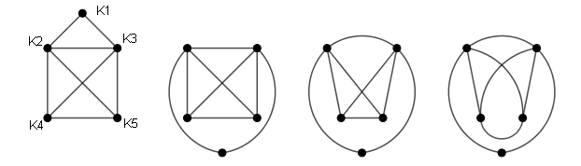Abbildung 1:
Das Haus des Nikolaus wird schrittweise zu topologisch äquivalenten Graphen „verformt.“
 | K1 | K2 | K3 | K4 | K5
K1 |  | x | x
K2 | x |  | x | x | x
K3 | x | x |  | x | x
K4 |  | x | x |  | x
K5 |  | x | x | x

Eigenschaften von Graphen
Mit dieser allgemeinen Beschreibung ist ein Graph sehr offen definiert. Je nach Anwendung müssen Graphen spezielle Eigenschaften haben. Davon gibt es eine Vielzahl. Im Bildungsplan wird die Einführung der Begriffe "gerichtet/ungerichtet", "gewichtet/ungewichtet" und "zyklenfrei" gefordert. Hier werden weitere Begriffe erläutert, um die Vielfalt der Anwendungen abzudecken und geeignet beschreiben zu können. Sie müssen im Unterricht aber nicht eingeführt werden.
Eine ausführlichere Übersicht hat Manfred Nitzsche in seinem empfehlenswerten Buch „Graphen für Einsteiger“ in Form eines „Kleinen Wörterbuches der Graphentheorie“ zusammengestellt.

Digraphen
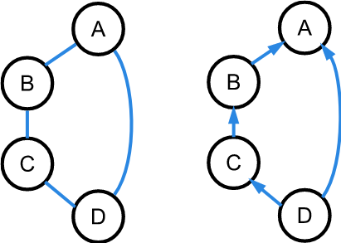
Abbildung 2:
ungerichteter Graph / gerichteter Graph
Man unterscheidet ungerichtete von gerichteten Graphen, bei denen Kanten nur in ausgewiesenen Richtungen durchlaufen werden dürfen. Diese Graphen werden auch als Digraph (Directed Graph) bezeichnet.
Mathematisch betrachtet ist eine gerichtete Kante ein (geordnetes) Tupel zweier Knoten, eine ungerichtete Kante eine (ungeordnete) Menge zweier Knoten.

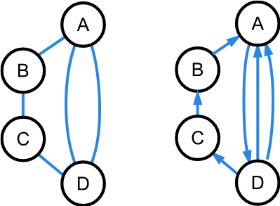Abbildung 3:
ungerichteter Multigraph / gerichteter Multigraph

Multigraphen
Normalerweise gibt es zwischen zwei Knoten maximal eine Kante. Bei Multigraphen ist auch mehr als eine Kante zugelassen.
Ungerichtete Graphen ohne Mehrfachkanten nennt man auch häufig schlicht oder einfach. Meist lässt man aber die Bezeichnungen "ungerichtet" und "ohne Mehrfachkanten" einfach weg.

Grad eines Knoten
Der Grad eines Knotens gibt an, wie viele Kanten ein Knoten hat. In nebenstehendem Beispiel hat der Knoten A beispielsweise den Grad 4 und der Knoten E den Grad 2.
Bei gerichteten Graphen unterscheidet man zwischen Eingangsgrad (auch Innengrad), d.h. der Anzahl der zum Knoten hinführenden Kanten, und Ausgangsgrad (auch Außengrad), d.h. der Anzahl der vom Knoten wegführenden Kanten.
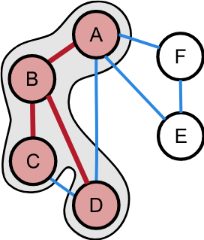Abbildung 4: Teilgraph

Teilgraph
Ein Teilgraph ist eine Teilmenge der Knotenmenge und der Kantenmenge des Graphen. Dabei dürfen natürlich keine Kanten vorhanden sein, die zu Knoten gehören, die nicht in der Knotenteilmenge enthalten sind.
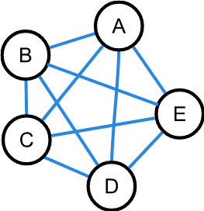Abbildung 5: vollständiger Graph mit 5 Knoten

Vollständiger Graph
In einem vollständigen Graph ist jeder Knoten mit jedem anderen Knoten durch genau eine Kante verbunden. Der Grad jedes Knoten ist damit bei n Knoten genau n-1.
Einen vollständigen Teilgraphen nennt man eine Clique. Diese Benennung ist gut nachvollziehbar, wenn man mit dem Graphen soziale Beziehungen darstellt. In Abbildung 4 würden A, E und F eine Clique bilden.

Wege in Graphen
In der Graphentheorie bezeichnen die Begriffe Kantenzug oder Kantenfolge eine Folge von Kanten, bei der das Ende eine Kante jeweils der Anfang der nächsten Kanten ist. Weg und Pfad bezeichnet eine Folge von Knoten, in welcher jeweils zwei aufeinander folgende Knoten durch eine Kante verbunden sind. Zusätzlich wird für einem Weg festgelegt, dass ein Knoten max. einam vorkommen darf (mit Ausnahme von Start-/Zielknoten bei einem geschlossenen Weg). Ob man eine Folge von Kanten oder eine Folge von Knoten betrachtet ist zwar sehr ähnlich, aber nicht immer egal (z. B. muss in einem Multigraphen (Abb. 3) bei der Kantenfolge festgelegt sein, welche der Kanten von D nach A benutzt wird, bei einem Weg reicht es anzugeben, dass man von D nach A geht).
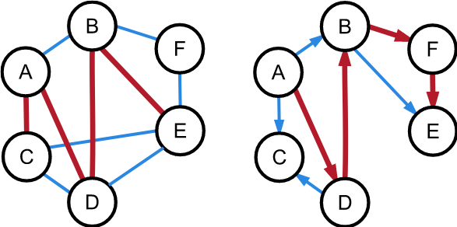Abbildung 6:
Pfad / Kantenzug kritischer Pfad der Länge 4
In der Literatur werden die Begriffe teilweise nicht einheitlich verwendet. Wir verwenden sie folgendermaßen: Bei einem Kantenzug dürfen Knoten und Kanten mehrmals durchlaufen werden, bei einem Weg oder Pfad darf dagegen jeder Knoten nur einmal enthalten sein. Für den Unterricht ist es allerdings bei den verwendeten Beispielen nicht so entscheidend, auf den Unterschied zwischen Kantenfolge und Knotenfolge zu bestehen.
Ein kritischer Pfad ist ein Weg maximaler Länge in einem zyklenfreien, gerichteten Graphen. Kritische Pfade sind entscheidend, wenn es darum geht, zu beurteilen wie lange eine Abfolge von Aktionen maximal dauern kann.

Zusammenhängender Graph
Ein Graph heißt zusammenhängend, wenn es von jedem Knoten einen Weg zu jedem anderen Knoten gibt.
Bei gerichteten Graphen muss man dabei unterscheiden, ob die Richtung der Kanten berücksichtigt werden soll: Bei stark zusammenhängenden Graphen muss es einen Weg unter Berücksichtigung der Kantenrichtung geben. Bei schwach zusammenhängenden Graphen reicht es, wenn es einen Weg im zugehörigen ungerichteten Graphen gäbe.
Ein zusammenhängender Teilgraph wird als Zusammenhangskomponente bezeichnet.
Ein 2-zusammenhängender (k-zusammenhängender) Graph hat für jeden Knoten 2 (k) Wege zu jedem anderen Knoten, die über unterschiedliche Knoten verlaufen. Durch Entfernung eines beliebigen Knotens bleibt der Graph dadurch immer noch zusammenhängend. Das ist z.B. für das Internet sehr wichtig, um Ausfallsicherheit zu gewährleisten.
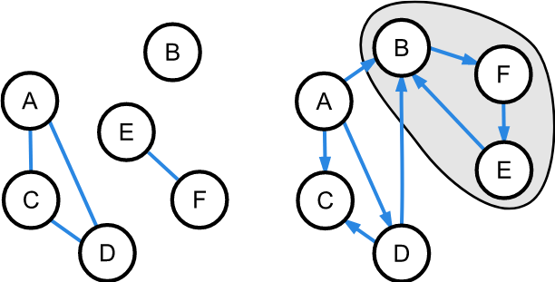
Abbildung 7: Graph mit drei schwach zusammenhängender Graph (A-F) mit
Zusammenhangskomponenten starker Zusammenhangskomponente (B-F-E)

Zyklenfreier Graph
Ein Zyklus ist ein geschlossener Kantenzug - d.h. Start- und Endknoten sind gleich -, bei dem keine Kante doppelt vorkommt. Insbesondere darf man eine Kante nicht hin- und zurücklaufen. Kommt im Zyklus jeder Knoten maximal einmal vor, d.h. der Kantenzug ist ein Weg, dann bezeichnet man den Zyklus als Kreis. Graphen ohne Zyklen heißen zyklenfrei oder azyklisch. Ein zyklenfreier, zusammenhängender Graph ist immer ein Baum. Ein zyklenfreier Graph mit mehreren Zusammenhangskomponenten wird als Wald bezeichnet. Er besteht aus mehreren Bäumen.

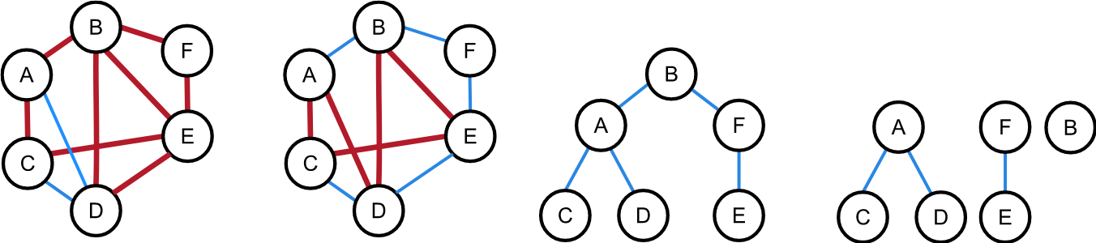
Abbildung 8:
Zyklus in einem Graph Kreis in einem Graph zyklenfreier Graph=Baum Wald aus 3 Bäumen
(C-A-B-F-E-D-B-E-C) (C-A-D-B-E-C)

Planare Graphen
Ein planarer Graph lässt sich so darstellen, dass die Kanten sich nicht kreuzen. Die Bezeichnung erklärt sich, wenn man das Färbe-Problem betrachtet.
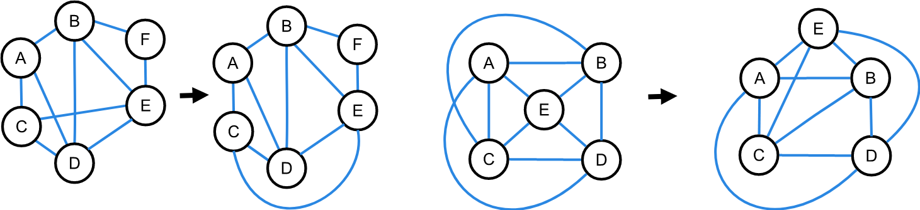Abbildung 9:
planarer Graph mit isomorpher Umformung nicht planarer Graph, da es keine
kreuzungsfreie isomorphe Umformung gibt

k-partiter Graph
Ein Graph wird als bipartit bezeichnet, wenn sich die Knoten so in zwei Teilmengen aufteilen lässt, dass innerhalb einer Teilmenge keine zwei Knoten miteinander verbunden sind. Entsprechend sind sie k-partit, wenn die Kontenmenge sich in entsprechend in k Teilmengen aufteilen lässt.
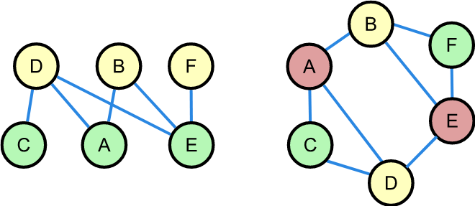Abbildung 10: bipartiter Graph 3-partiter Graph

Gewichtete Graphen
In gewichteten Graphen bekommt jede Kante noch eine Zusatzinformation - ein Gewicht. Dieses Gewicht kann z.B. die Länge der Kante darstellen. Es ist aber auch möglich, über das Gewicht anzugeben, wie viele Kanten zwischen zwei Knoten existieren.
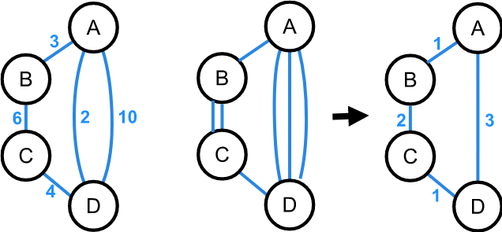Abbildung 11:
gewichteter Graph Multigraph: Darstellung durch Gewichte

Repräsentation eines Graphen

Graph als Matrix: Adjazenzmatrizen
In die Adjazenzmatrix (bzw. Nachbarschaftsmatrix) eines Graphen wird an jeder Stelle eingetragen, ob eine Kante zwischen den Knotenpaaren existiert. Bei n Knoten erhält man eine quadratische n x n -Matrix. In Multigraphen trägt man die Anzahl der Kanten zwischen den beiden Knoten in der Matrix ein, bei gewichteten Graphen das Gewicht der Kante. Daher muss bei diesen ein bestimmter Eintrag in der Matrix kennzeichnen, dass gar keine Kante existiert (z.B. „-“).
Bei ungerichteten Graphen ist die Adjazenzmatrix spiegelsymmetrisch zur Diagonalen. Die Diagonale ist in der Regel unbesetzt (es sei denn der Graph hat Schlaufen). Bei gerichteten Graphen wird nur dann eine „1“ eingetragen, wenn der Knoten, der durch die Zeile des Eintrags festgelegt ist, der Startknoten ist und der Knoten, der durch die Spalte festgelegt wird, der Zielknoten ist.

Adjazenzmatrix eines gewichteten Graphen
 | A | B | C | D
A | - | 1 | - | 3
B | 1 | - | 2 | -
C | - | 2 | - | 1
D | 3 | - | 1 | -
Denkbar wäre auch eine Inzidenzmatrix (Knoten-Kanten-Matrix), bei der eine „1“ steht, wenn ein Knoten auf einer Kante liegt, andernfalls eine „0“. Bei n Knoten und m Kanten ergibt sich so eine n x m – Matrix. Diese Repräsentation eines Graphen wird in der Informatik aber so gut wie nicht verwendet.
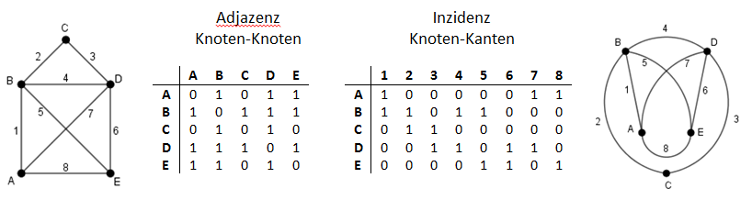
Adjazenz- und Inzidenztabelle zum Haus des Nikolaus und topologisch äquivalenten Graphen
(Die Knoten sind mit A-E bezeichnet und die Kanten mit 1-8 durchnummeriert)

Graph als Kantenliste: Adjazenzliste
Bei der Repräsentation des Graphen als Adjazenzliste wird für jeden Knoten eine Liste der benachbarten Knoten gespeichert. Dadurch ist festgelegt, welche Knoten durch Kanten verbunden sind. Bei wenigen Kanten pro Knoten wird die Datenmenge so erheblich geringer.
Bei gerichteten Graphen wird ein Knoten nur dann als Nachbar eingetragen, wenn er der Zielknoten der Kante ist. Bei ungerichteten Graphen wird bei beiden Knoten der jeweils andere Knoten der Kanten als Nachbar eingetragen, da die Kante in beiden Richtungen durchlaufen werden kann.

Bei gewichteten Graphen muss zusätzlich zu jedem Nachbarn noch das Gewicht der Kante dorthin gespeichert werden. Man erhält also ein Tupel.

Vergleich der Repräsentationsformen
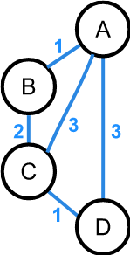

Adjazenzliste eines gewichteten Graphen
A | (B,1); (C,3); (D,3)
B | (A,1); (C,2)
C | (A,3); (B,2); (D,1)
D | (A,3); (C,1)
Sowohl in der Form als Adjazenzmatrix, als auch als Adjazenzliste sieht man sehr schön, wenn zwei Graphen isomorph sind. Es wird deutlich, dass es nicht darauf ankommt, an welcher Stelle ein Knoten eingezeichnet wird und wie die Kanten verlaufen.
In der Praxis muss der Knoten aber an einer bestimmten Stelle dargestellt werden. Daher muss ein Programm zur Darstellung und Analyse von Graphen, die Position jedes einzelnen Knoten zusätzlich speichern. Für die Darstellung der Kanten wählt man am einfachsten eine gradlinige Verbindung zwischen den Knoten.
Das im Graphentester verwendete Dateiformat lässt sowohl die Speicherung als Adjazenzliste als auch als Adjazenzmatrix zu. Da es sich um Textdateien handelt, kann man sie mit einem beliebigen Texteditor untersuchen.
Um sich für eine Repräsentationsform zu entscheiden, muss daher der spezielle Anwendungsfall betrachtet werden. Adjazenzlisten erlauben eine schnellere Ausführung des Algorithmus, wenn alle Kanten/Nachbarn eines Knoten untersucht werden müssen, da diese nicht eine komplette Zeile der Matrix durchsuchen müssen, um die Nachbarn zu ermitteln. Adjazenzmatrizen lassen dafür eine schnellere Überprüfung zu, ob eine Kante zu einem bestimmten Knoten existiert, da der Eintrag an einer fest definierten Stelle steht. Bei der Entscheidung muss außerdem berücksichtigt werden, ob es sich eher um dünne Graphen (also mit wenigen Kanten) handelt oder um nahezu vollständige Graphen. Nur bei dünnen Graphen sind die Speicherplatzersparnis und der beschriebene Geschwindigkeitsvorteil der Adjazenzliste von Bedeutung. In der Praxis verwendet man meist Adjazenzlisten.

Mögliche Berücksichtigung im Unterricht
Der Bildungsplan der Kursstufe schreibt vor, sowohl Adjazenzlisten als auch Adjazenzmatrizen zu behandeln. Der Bildungsplan von IMP sieht das nicht vor. Gleichwohl war die ZPG IMP der Meinung, dass es sich um einen wichtigen Aspekt in Hinblick auf die Vernetzung mit der Informatik handelt, und deswegen angesprochen bzw. im Rahmen binnendifferenzierender Phasen eingebracht werden sollte. In der Oberstufen können also Schüler schon Vorkenntnisse mitbringen (vgl. 04_aug_ab_graph_tabelle.odt aus den Kopiervorlagen zu IMP Klasse 8 Mathematik - Aussagenlogik und Graphen).

Modellierung von Problemen mit Graphen
Die Modellbildung ist ein in der Informatik entscheidender Vorgang, dem im Bildungsplan durch die prozessbezogene Kompetenz "2.2 Modellieren und Implementieren" Rechnung getragen wird. Die SuS sollen "vorliegende Informationen für die Lösung geeignet aufbereiten (zum Beispiel durch Filtern, Reduktion, Kategorisieren)" und "charakteristische und verallgemeinerbare Bestandteile herausarbeiten (Abstraktion)".
Um von einem Problem zu einer sinnvollen Modellierung zu kommen, muss also als erstes entschieden werden, welche Informationen der Problemstellung relevant sind und welche nicht. Dies wird als Methode der Abstraktion bezeichnet: "Die Verwendung von Abstraktion als Methode befreit uns von dem Zwang, bei der Darstellung der Wirklichkeit auch Dinge zu repräsentieren, die uns nicht interessieren. Abstraktion verwenden wir immer auch dann, wenn die Realität zu komplex oder zu umfangreich ist, um sie zu erfassen oder zu manipulieren. Realität bedeutet in diesem Fall gebaute oder geplante Architektur. Jeder Versuch, die Wirklichkeit zu repräsentieren, ist bereits eine Abstraktion. Die einzige vollständige Repräsentation der Wirklichkeit ist das Objekt selbst. Abstraktion wird damit zu einer wichtigen Eigenschaft der Repräsentation."
Gallenbacher stellt dies in seinem Buch "Abenteuer Informatik" am Beispiel des Dijkstra-Algorithmus schön dar. Er beginnt mit einer Landkarte und lässt den Leser überlegen, welche der folgenden Informationen relevant sind: Name der Städte, Position der Städte, Größe der Städte, Länge der Straße, Verlauf der Straße usw. Man stellt fest, dass nur wenige Informationen wirklich notwendig sind. Dabei stellt man fest, dass z.B. die Position der Städte und der Verlauf der Straßen völlig unerheblich sind. Auf Ebene der Graphen formuliert: Man darf den Graph isomorph umformen, ohne dass sich etwas am Ergebnis der Berechnung des kürzesten Weges ändert.
Als zweiten Schritt schlägt Gallenbacher noch vor, die Methode der Gleichformung anzuwenden, um Spezialfälle zu vermeiden und sie möglichst auf den Standardfall zurückzuführen. Bei der Routenplanung hat man zunächst die Idee, die Städte als Knoten eines Graphen zu definieren. Nicht jede Straße verbindet aber genau zwei Städte. Meist gibt es Kreuzungen dazwischen mit Abzweigungen zu anderen Städten. Sinnvoll ist es hier, auch die Kreuzungen wie Städte als Knoten zu modellieren. Es wird zwar vermutlich nie jemand diese Kreuzungen als Start- oder Zielort wählen, aber es vereinfacht den Algorithmus erheblich, wenn keine Spezialfälle auftreten.

Graphen als Modelle
Die Einheit Graphen ist bestens geeignet, Modellbildung zu üben, da Graphen für eine große Bandbreite verschiedener Anwendungen geeignet sind. Die Bedeutung von Knoten und Kanten wechselt je nach Anwendungsfeld und muss immer wieder aufs Neue herausgearbeitet werden. Am Ende steht immer ein Graph, der eine sehr abstrakte Darstellung wesentlicher Informationen darstellt:
Die Knoten repräsentieren eine Menge gleichartiger, diskreter Objekte; jede der Kanten repräsentiert eine Beziehung zwischen je zwei Objekten, die sie verbindet. Solche Graphen sind also 2-stellige Relationen über der Knotenmenge. Ungerichtete Graphen können dabei nur symmetrische Beziehungen und Relationen modellieren (wie "sind befreundet", "sind benachbart". "sind verbunden"), gerichtete Graphen modellieren asymmetrische Beziehungen und Relationen (wie "ist abhängig von", "impliziert", "muss vorher ausgeführt werden", "ist besser als").
Gewichtete Graphen bzw. Kanten mit Zusatzinformation werden notwendig, wenn weitere Informationen über die Beziehungen wichtig sind: z.B. die Entfernung zwischen zwei Orten, die Leitungskapazität von Rohrleitungen oder das Übergangssymbol bei Automaten.
Das Einsatzgebiet von Graphen ist dadurch beschränkt, dass nur eine endliche Anzahl diskreter Objekte in Form von Knoten repräsentiert werden können:
- Es können also nicht unendliche viele Knoten existieren. Z.B. können für Umgießrätsel drei verschiedene Füllhöhen in einem Gefäß als Knoten modelliert werden, aber nicht beliebige Füllhöhen.
- Die Beziehungen in einem Graph bestehen immer nur zwischen zwei Knoten: Man kann also nicht ausdrücken, dass drei Personen einen Freundeskreis bilden, sondern nur, dass jeweils zwei von ihnen untereinander befreundet sind und alle drei eine Clique bilden (d.h. einen vollständigen Teilgraph). Genauso lässt sich ein Bussystem im Computer, bei dem viele Geräte an eine Leitung angeschlossen sind, nicht abbilden, ohne zusätzliche „Verzweigungsknoten“ einzuführen.
Diese Beschränkungen sind der Preis für die Einfachheit der Darstellung und die damit verbundene Zugänglichkeit der Algorithmen.

Anwendungsgebiet: Matching-Probleme
Ein Graph kann verwendet werden, um auszudrücken, dass bestimmte Objekte zueinander passen. Dabei kann es sich um lauter gleichartige Objekte handeln, z.B. Kinder, die angeben, neben wem sie im Bus sitzen wollen, oder auch um zwei Typen von Objekten, z.B. Männer und Frauen, die zu Tanzpaaren gruppiert werden sollen. Im zweiten Fall ist der Graph dann auf jeden Fall bipartit, da es keine Beziehungen innerhalb einer Gruppe von Objekten geben kann (ja, es könnten auch Männer mit Männern und Frauen mit Frauen tanzen...).
Ein Matching ist dann ein Teilgraph mit der Eigenschaft, dass keine zwei Kanten einen gemeinsamen Knoten haben, d.h. jedes Objekt wird maximal einem Matching-Paar zugeordnet.
Typische Fragestellungen sind dann:
- Wie erreicht man möglichst viele Paarungen?
- Ist es möglich, alle Objekte zu matchen (perfektes Matching)?
- Wenn der Graph gewichtet ist (z.B. um anzugeben, wie gerne sich zwei Personen mögen), kann man versuchen, eine maximale Bewertung des Matching zu erreichen.
Anwendungsbeispiele:
- Piloten sollen auf Flugzeuge verteilt werden, wobei jeder Pilot nur bestimmte Flugzeuge fliegen darf, da er nur für deren Typ eine Lizenz hat.
- Ampelschaltung: Es gibt verschiedene Verkehrsflüsse an einer Kreuzung (Rechtsabbieger, Fußgänger usw.). Manche können die Kreuzung gleichzeitig überqueren. Gesucht sind möglichst große Cliquen, da diese gleichzeitig grün bekommen können.
Im Bildungsplan:
Matching-Probleme kommen im Bildungsplan nicht vor.

Anwendungsgebiet: Unverträglichkeitsgraphen
Das ist im Prinzip das Gegenteil des Matching-Problems. Hier drückt eine Kante des Graphs aus, dass zwei Objekte nicht zueinander passen: z.B. geben Schüler und Schülerinnen an, mit wem sie auf gar keinen Fall bei einer Klassenfahrt in einem Zimmer übernachten wollen. Manche Probleme kann man entweder als Matching-Graph oder als Unverträglichkeitsgraph darstellen. Daraus ergeben sich dann unterschiedliche Lösungsansätze des Problems.
Typische Fragestellungen sind dann:
- Finde eine Aufteilung in k Teilgruppen, so dass keine Unverträglichkeiten auftreten.
- Ist es möglich, die Knoten in k Teilgruppen aufzuteilen, so dass innerhalb einer Teilgruppe keine Kante, also keine Unverträglichkeit, existiert? Dies bedeutet, dass der Graph k-partit ist.
- Wie viele Teilgruppen werden mindestens benötigt, damit keine Unverträglichkeiten auftreten?
Anwendungsbeispiele:
- Kartenfärbeproblem: Eine Karte soll so gefärbt werden, dass aneinander angrenzende Länder nicht die gleiche Farbe haben.
- Frequenzproblem: Die Frequenzen von Sendemasten mit teilweise überlappenden Sendebereichen sollen so verteilt werden, dass keine Interferenzen auftreten.
- Fische im Zoo: Möglichst viele Fischsorten sollen in zehn Aquarien präsentiert werden, wobei es Fischarten gibt, die nicht miteinander untergebracht werden dürfen.
- Ampelschaltungen: Es gibt verschiedene Verkehrsflüsse an einer Kreuzung (Rechtsabbieger, Fußgänger usw.). Manche schließen sich gegenseitig aus Sicherheitsgründen aus. Gesucht sind möglichst wenige Teilgruppen, die verträglich sind.
- Stundenplanung Oberstufe: Welche Kurse können auf eine Schiene gelegt werden?
- Sudoku: In jedem Feld soll eine Zahl stehen, die nicht schon in einem anderen Feld derselben Zeile, Spalte oder demselben Block steht.
Im Bildungsplan:
3.3.2.2 Algorithmen auf Datenstrukturen (12) "Strategien (zum Beispiel Greedy) zur Bestimmung von Näherungslösungen in polynomieller Laufzeit beschreiben und an geeigneten Problemstellungen (zum Beispiel 4-Farben-Problem, Dominating Sets) von Hand durchführen".

Anwendungsgebiet: Topologische Sortierung
Bei vielen Dingen ist eine Sortierung bezüglich messbaren Größen eindeutig möglich: z.B. Menschen nach Gewicht, Städte nach Einwohnerzahl. Bei anderen Dingen gelingt dies nicht so einfach. Sollen z.B. Aktionen in eine Reihenfolge gebracht werden, bei denen nur bei einigen Schritten festgelegt ist, dass sie vor anderen Schritten ausgeführt werden müssen, dann ist nicht von vornherein klar, ob eine Reihenfolge existiert. Die Beziehungen zwischen den Schritten können als gerichteter Graph dargestellt werden.
Typische Fragestellungen:
- Existiert eine topologische Sortierung, d.h. eine Reihenfolge, so dass keine Abhängigkeit verletzt wird? Dies ist gleichbedeutend mit der Frage, ob der Graph keinen Zyklus hat.
- Finde eine topologische Sortierung. Diese ist nicht notwendig eindeutig.
Anwendungsbeispiele:
- Das Anziehen von Kleidungsstücken legt gewisse Reihenfolgen fest: z.B. Schuhe nach den Socken, lässt aber doch viele Freiheiten. Gesucht ist eine topologische Sortierung.
- Verklemmungen bei parallelen Prozessen: Wenn die Prozesse A, B, C usw. auf Ressourcen warten, die von anderen Prozessen belegt sind, kann es zu gegenseitigen Blockaden kommen. Dies ist der Fall, wenn es keine topologische Sortierung gibt.
- Erstellung einer To-Do-Liste mit gegenseitigen Abhängigkeiten.
Im Bildungsplan:
3.3.1.2 Datenstrukturen (5) "Begriffe aus der Graphentheorie (unter anderem Knoten, Kanten, Knotengrad, Kreis/Zyklus) und Eigenschaften von Graphen (unter anderem gerichtet/ungerichtet, gewichtet/ungewichtet, zyklisch/azyklisch) verwenden".

Anwendungsgebiet: Wegeprobleme
Die Kanten des Graph beschreiben hier die direkte Verbindung von zwei "Orten" (durch eine Straße, eine Brücke, eine Leitung usw.). Ein Weg über mehrere Kanten verbindet auch Knoten, die nicht direkt benachbart sind. Kantengewichte können dabei Entfernungen oder Zeitbedarf ausdrücken.
Typische Fragestellungen:
- Finde einen möglichst kurzen Weg von A nach B.
- Finde einen möglichst kurzen Weg, der an allen Knoten verbindet (ohne einen doppelt zu besuchen).
- Existiert ein Weg, der jeden Knoten (außer Start/Ziel) genau einmal besucht? (Hamiltonkreis)
- Existiert ein Kantenzug, der jede Kante genau einmal benutzt? (Euler-Zug)
- Mit welcher Wahrscheinlichkeit gelangt man zu welchem Knoten, wenn man sich zufällig durch den Graphen bewegt?
- Welches ist der längste Weg (kritischer Weg) durch einen gerichteten Graphen?
Anwendungsbeispiele
- Routenplanung bei einem Navigationsgerät. Dabei kann zwischen schnellster und kürzester Strecke gewechselt werden.
- Haus vom Nikolaus: Finde einen Kantenzug, um es in einem Zug zu zeichnen.
- Königsberger Brückenproblem
- Bei der Projektplanung können Knoten Zwischenstufen darstellen und gerichtete, gewichtete Kanten die benötigte Zeit, um diese Stufe zu erreichen. Da manche Prozesse auch parallel ablaufen können, ergibt sich ein verzweigter Graph. Der kritische Pfad legt die Dauer des gesamten Projekts fest.
- Schaltungselektronik: Jedes elektronische Bauteil hat eine gewisse Verzögerung. Der kritische Pfad in einer elektronischen Schaltung gibt damit die minimale Taktzeit vor.
Im Bildungsplan:
3.3.2.2 Algorithmen auf Datenstrukturen (10) "einen Algorithmus [...] zur Lösung des Problems des kürzesten Pfades (zum Beispiel Dijkstra, Bellman-Ford) beschreiben und an Beispielen von Hand durchführen".

Anwendungsgebiet: Verbindungsprobleme
Ähnlich wie bei Wegeproblemen beschreibt der Graph Orte und ihre direkte Verbindungen. Man untersucht aber nicht Wege, d.h. Folgen von Kanten (ohne Verzweigung), sondern interessiert sich für den Zusammenhang eines Graphen. Es sollen beispielsweise je zwei beliebige Knoten untereinander über mindestens einen Weg miteinander verbunden sein.
Typische Fragestellungen:
- Finde eine Teilmenge der Kanten, die den Graphen zu einem zusammenhängenden Graph machen, und deren Gesamtgewicht möglichst klein ist. (Minimal spanning tree)
- Ist der Graph noch zusammenhängend, wenn man eine Kante/Knoten entfernt? Dies ist wichtig für Ausfallsicherheit.
- Bestimme die maximale "Durchflussmenge" durch einen gerichteten, gewichteten Graphen.
Anwendungsbeispiele:
- In einer Stadt soll eine Straße/eine Kreuzung gesperrt werden. Sind dann trotzdem noch alle Straßen erreichbar?
- Eine Gas-/Wasserversorgung soll für eine Stadt geplant werden. Wie sollten die Leitungen verlegt werden?
- In einer Großstadt werden zur Rushhour einige Straßen zu Einbahnstraßen erklärt. Sind trotzdem noch alle Straßen erreichbar?
- Planung von Schifffahrtsrouten zwischen den Inseln einer Inselgruppe.
- Verkehrsplanung: Wie viele Autos können durch das Straßennetz maximal pro Zeitschritt von A nach B fahren, wenn alle Straßen so gut wie möglich genutzt werden? Das kann z.B. für die Planung der Anfahrtrouten bei Großveranstaltungen wichtig sein.
Im Bildungsplan:
3.3.2.2 Algorithmen auf Datenstrukturen (10) "einen Algorithmus (zum Beispiel Prim, Kruskal) zur Bestimmung eines Minimum Spanning Tree [...] beschreiben und an Beispielen von Hand durchführen".

Algorithmen mit optimaler Lösung
So vielfältig wie die Probleme sind auch die Lösungsansätze. Es gibt eine Vielzahl von Standardalgorithmen zur Lösung typischer Graphenprobleme. Grundsätzlich muss man dabei unterscheiden, ob das Ziel ist, die perfekte/beste Lösung zu finden oder ob es ausreichend ist, eine gute Näherungslösung zu finden. In vielen Fällen kann die beste Lösung nicht ermittelt werden, da der Zeitbedarf zu groß wäre (siehe Kapitel Laufzeitverhalten).

Tiefensuche / Breitensuche
Tiefen- und Breitensuche taucht im Bildungsplan im Zusammenhang mit Bäumen und mit Graphen auf. Da Bäume spezielle Graphen sind, lässt sich die Tiefen- bzw. Breitensuche von Graphen auch auf Bäume anwenden. In der Schule wird man aber vermutlich zunächst Bäume behandeln und erst danach die Graphen. Damit müssen die Algorithmen von Bäumen auf Graphen erweitert werden. Die Beschreibung der Algorithmen auf Bäumen finden Sie im Hintergrund zu den ADTs im Kapitel Bäume.
Überträgt man diese Algorithmen auf allgemeine Graphen, treten zwei Probleme auf:
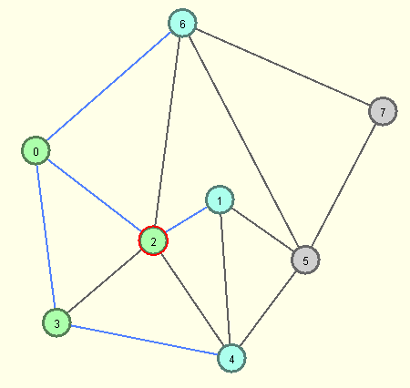Breitensuche (eigenes Werk):
grün = fertig bearbeitet, türkis = in toDo-Liste
Bei der Bearbeitung des Knoten 2 durften der Knoten 3 (schon bearbeitet) und die Knoten 4 und 6 (schon in toDo-Liste) der toDo-Liste nicht hinzugefügt werden.
- Es gibt in einem Graphen keinen ausgezeichneten Knoten, der der Wurzel des Baumes entspricht. Man beginnt die Algorithmen mit einem beliebigen Startknoten (hier Knoten 0).
- Aufgrund der Zyklen im Graphen kann man bei der Abarbeitung auf Knoten stoßen kann, die schon bearbeitet oder zumindest der toDo-Liste hinzugefügt wurden. Man kann bei der Tiefensuche sogar bis zurück zum Startknoten gelangen. Das ist bei Bäumen nicht möglich. Damit diese Knoten nicht erneut bearbeitet oder mehrfach der toDo-Liste hinzugefügt werden, kennzeichnet man sie als schon besucht.
Breitensuche kann man also gut mit dem ADT Schlange, Tiefensuche mit dem ADT Stapel realisieren. Tiefensuche lässt sich außerdem gut rekursiv implementieren, indem der Bearbeitungsalgorithmus mit dem als nächstes auszuwertenden Knoten erneut aufgerufen wird. Erst nach Rückkehr von der Rekursion wird der nächste Nachbarknoten bearbeitet. Sucht man in einem Graphen also nach einem Knoten, der eine bestimmte Bedingung erfüllt (Attribut(k) ist wahr), ergeben sich nebenstehende Pseudocodes für die Tiefen- und Breitensuche:
Achtung: Man muss bei der Implementierung der Algorithmen immer beachten, ob es sich um einen gerichteten oder ungerichteten Graphen handelt.
tiefensuche(start: Knoten):
toDo = neuer Stack
toDo.push(start)
solange toDo nicht leer ist:
k = toDo.pop()
falls k!=null UND Attribut(k)
markiere k und Ende
für jeden Nachbarn n von k falls n noch nicht besucht
Kennzeichne n als besucht
toDo.push(n)
breitensuche(start: Knoten):
toDo = neue Queue
toDo.enqueue(start)
solange toDo nicht leer ist:
k = toDo.dequeue()
falls k!=null UND Attribut(k)
markiere k und Ende
für jeden Nachbarn n von k
falls n noch nicht besucht
Kennzeichne k als besucht
toDo.enqueue(n)
Beispiele für Algorithmen:
Breitensuche:
Zyklensuche, Algorithmus A von Moore, Dijkstra (wobei Knoten in einer Prioritätsschlange gespeichert werden), Zusammenhang eines Graphen
Tiefensuche:
Zusammenhang eines Graphen, Zyklensuche

Backtracking (Brute-Force-Ansatz)
Ein grundsätzlicher Lösungsansatz, der für sehr viele Problemstellungen anwendbar ist, ist das Backtracking. Im Bildungsplan des Leistungsfachs findet es sich unter 3.3.2.3 Rekursion (6) "das Prinzip des Backtrackings anhand einer geeigneten Problemstellung (zum Beispiel Acht-Damen-Problem, Magische Quadrate, Zyklensuche) erläutern". Mit dem Beispiel "Zyklensuche" ist der Bezug zu den Graphen auch im Bildungsplan hergestellt.
Backtracking liefert immer die perfekte/beste Lösung eines Problems. Backtracking ist im Prinzip systematisches Probieren aller Möglichkeiten ("Brute Force"). Wenn es für eine endliche Zahl von Entscheidungen jeweils endlich viele Möglichkeiten gibt, kann man für jede Entscheidung der Reihe nach alle Varianten durchprobieren. Dies ist bei den Graphenproblemen nahezu immer der Fall. Entweder wird für jeden Knoten eine Entscheidung getroffen (z.B. welche Kante man weitergeht, ob er zu einer Teilmenge dazugehören soll oder nicht oder in welcher Farbe einer vorgegebenen Farbpalette er gefärbt werden soll) oder für jede Kante (soll sie zum Minimal Spanning Tree dazugehören oder nicht, gehört sie zu einem Weg oder nicht).
Beim Backtracking wird also z.B. mit einem Startknoten begonnen und die erste Entscheidung getroffen. Hierfür wählt man die erste Möglichkeit (z.B. Knoten 1 bekommt Farbe 1). Danach geht man zum nächsten Knoten und trifft dort die Entscheidung. Auch hier probiert man systematisch alle Möglichkeiten durch (z.B. Farbe 1 ist bei Knoten 2 nicht erlaubt, daher wird Farbe 2 probiert). Sobald man eine zulässige Möglichkeit gefunden hat, geht man zur dritten Entscheidung über. Sollte es gar keine zulässige Möglichkeit mehr geben, geht man einen Schritt zurück (daher der Name des Lösungsansatzes) und probiert dort die nächste Möglichkeit. Hat man für den ganzen Graphen zulässige Entscheidungen getroffen, dann ist die Lösung des Problems gefunden.
Sucht man bei einem Optimierungsproblem die beste Lösung und nicht nur irgendeine, darf man das Verfahren nicht abbrechen, sobald man eine Lösung gefunden hat, sondern muss alle Lösungen bestimmen und sich die bis dahin beste Lösung merken.
Wichtig ist dabei nur, dass in der Entscheidungsfolge jeder Knoten/Kante maximal einmal vorkommen darf, da sonst unendlich viele Entscheidungen notwendig sein könnten. Eine Tiefensuche würde dann unendlich weitergehen. Daher ist es bei Graphen oft sinnvoll, die Knoten als "besucht" zu kennzeichnen, um zu wissen, welche Knoten schon ausgewertet wurden.
Backtracking kann man sehr gut rekursiv implementieren. Für jeden Entscheidungsschritt ruft sich der Backtrackingalgorithmus rekursiv auf. Bei Graphenalgorithmen wäre der Zustand z der Zustand des Graphen, also die Knotenwerte und die Markierungen der Knoten und Kanten:
public Zustand loese(Zustand z) {
aktuellerZustand = z;
if (z.istErkennbarFalsch()) {
return null;
}
if (z.istZielzustand()) {
return z;
}

for (int i=0; i< z.getAnzahlMoeglichkeiten(); i++ ) {
Zustand z2 = z.erzeugeKopie();
z2.waehleMoeglichkeit(i);
Zustand erg = loese(z2);
if (erg != null) {
return erg;
}
}
return null;
}
Eine gute Darstellung des Backtracking-Prinzips findet man beim Matheprisma der Uni Wuppertal unter http://www.matheprisma.uni-wuppertal.de/Module/BackTr/index.htm (Abgerufen 07.05.2020).
Mit Backtracking kann man z.B. das Problem des Handlungsreisenden (Hamilton-Kreis), das Finden eines Euler-Zuges, das Kartenfärbeproblem, das Finden einer dominierenden Menge und vieles mehr lösen.

Laufzeitanalyse des Backtracking-Ansatzes
Nachteil des Backtrackings ist seine Laufzeit. Da im schlimmsten Fall alle Möglichkeiten durchprobiert werden müssen, steigt die Laufzeit mit der Anzahl der Knoten/Kanten exponentiell.
Anzahl der Varianten:
n Knoten/Kanten, m Entscheidungsmöglichkeiten => m^{n} Varianten
Das führt z.B. bei der Suche einer dominierenden Menge auf einem Graphen mit 100 Knoten dazu, dass man 2¹⁰⁰ = 1,3*10³⁰ Varianten testen muss (es gibt für jeden Knoten zwei Möglichkeiten: Ein Knoten gehört entweder zur dominierenden Menge oder nicht). Das ist selbst mit schnellen Rechnern nicht praktikabel. Bei anderen Problemen ist die Basis oft größer und damit der Zeitaufwand noch höher, da es mehr Möglichkeiten bei jeder einzelnen Entscheidung gibt. In sinnvoller Zeit durchführbar sind daher Algorithmen mit exponentieller Laufzeit nicht. Aber vielleicht gibt es ja bessere Algorithmen...

P=NP? Oder die Frage danach, wie schwierig Probleme sind.
Ganz nach dem Motto: „Ich kenne die Lösung nicht, aber ich bewundere das Problem!“ ist man in der Informatik häufig nicht in der Lage, praktikable Lösungen von Problemen zu präsentieren und versucht daher diese „schwierigen“ Probleme in Komplexitätsklassen zu kategorisieren. Man unterscheidet daher Probleme, die zur Lösung einen Algorithmus mit polynomieller Laufzeit besitzen und Probleme, die zur Lösung vermutlich nur Algorithmen mit exponentieller Laufzeit besitzen.
Als Gedankenmodell hat man außerdem nichtdeterministische Algorithmen eingeführt. Ein nichtdeterministischer Algorithmus könnte beim Backtracking alle Entscheidungsmöglichkeit für eine Entscheidung gleichzeitig wählen und mit allen Varianten gleichzeitig die nächsten Entscheidungsschritte durchführen. Dann wären Backtracking-Algorithmen schnell fertig, da sie bei n Knoten/Kanten nur n Schritte benötigen. Sie testen ja alle Varianten gleichzeitig. Mit normalen Computern ist dies natürlich unmöglich, bei Quantencomputern aber durchaus denkbar. Alle Probleme, zu denen ein deterministischer Algorithmus mit polynomieller Laufzeit bekannt ist, fasst man unter der Klasse P zusammen, alle, zu denen ein nichtdeterministischer, polynomieller Algorithmus bekannt ist, unter NP. Charakteristisch für diese Probleme ist auch, dass eine Entscheidungsvariante in polynomieller Zeit mit einem normalen Computer darauf überprüft werden kann, ob sie eine Lösung des Problems darstellt.
Es ist bisher aber nicht bewiesen, dass es keinen Algorithmus für ein Problem aus NP geben kann, der deterministisch in polynomieller Laufzeit durchführbar ist. Dies wird als das P=NP-Problem bezeichnet und ist eines der ungelösten Rätsel der Informatik. Es wurde vom Clay Mathematics Institute in die Liste der Millennium-Probleme aufgenommen.
An einer Antwort auf diese Frage ist man aber sehr interessiert. Man kann zeigen, dass ein Algorithmus, der ein Problem aus NP löst, oft auch andere Probleme aus NP lösen würde, wenn man sie entsprechend umwandelt. Man sagt, dass diese Probleme auf das Ursprungsproblem reduziert werden können. Ist diese Umwandlung in polynomieller Zeit möglich, hat mit einer Lösung für das Ursprungsproblem automatisch auch eine Lösung in Polynomialzeit für das andere Problem gefunden. Solche Umwandlungen sind für viele Probleme bekannt. Es würde also ein einziger effizienter Lösungsalgorithmus reichen und man hätte für alle diese schweren Probleme eine effiziente Lösung.
Das Ursprungsproblem wird NP-schwer genannt, wenn alle Probleme aus NP darauf in Polynomialzeit reduziert werden können. Stammt das Problem selbst noch aus NP (es gibt auch noch schwerere Probleme) dann heißt es NP-vollständig. Schon „Anfang der 1970er Jahre zeigten Stephen A. Cook und Leonid Levin unabhängig voneinander, dass es in NP tatsächlich ein derartiges Problem gibt, auf das alle anderen Probleme in NP in Polynomialzeit reduziert werden können: das Erfüllbarkeitsproblem der Aussagenlogik (SAT, von englisch satisfiability). Das Problem SAT ist also ein "schwerstes" Problem in NP (Satz von Cook), da eine polynomielle Lösung von SAT alle anderen Probleme aus NP in polynomieller Zeit lösen würde. Es ist allerdings nicht das [einzige] schwerste Problem, denn Richard M. Karp zeigte, dass es in NP Probleme gibt, auf die SAT reduziert werden kann, die also genauso schwer sind wie SAT“.
Im Unterricht bieten sich mit dem Kolorierungsproblem, dem Finden eines Hamiltonkreises und der Suche nach einer möglichst kleinen dominierenden Menge leicht verständliche NP-vollständige Probleme aus dem Bereich der Graphenalgorithmen an.
Ein sehr gut lesbarer Wikipedia-Artikel, der die Komplexitätsklassen P und NP definiert und die Frage nach deren Gleichheit erörtert, finden Sie hier: https://de.wikipedia.org/wiki/P-NP-Problem.

Approximationsalgorithmen
Da Quantencomputer noch nicht im Alltag eingesetzt werden können und niemand einen effizienten Algorithmus für die Probleme aus NP gefunden hat (man geht auch davon aus, dass es ihn nicht gibt), müssen Algorithmen gefunden werden, die effizient eine Lösung dieser Probleme berechnen, die gut aber vielleicht nicht perfekt ist. Wenn es zu schwer ist, eine Kolorierung einer Landkarte mit 4 Farben zu finden (auch wenn man weiß, dass dies immer möglich ist), dann sollte man akzeptieren, eine Färbung zu finden, die mit 5 oder 6 Farben arbeitet. Solche Lösungen werden als Näherungslösungen bezeichnet. Es gibt verschiedene Ansätze, solche Näherungslösungen zu finden.
Bei messbarer Qualität der Lösung (z.B. Länge einer Rundreise beim Traveling Salesman Problem) gibt die Approximationsgüte den Faktor an, um wie viel die Näherungslösung schlimmstenfalls schlechter ist als die optimale Lösung. Eine Güte von 1,01 würde also bedeuten, dass der Approximationsalgorithmus maximal 1% schlechter ist als die optimale Lösung. In der Praxis ist eine Güte von 1,5 oder sogar 2 schon ein guter Wert.
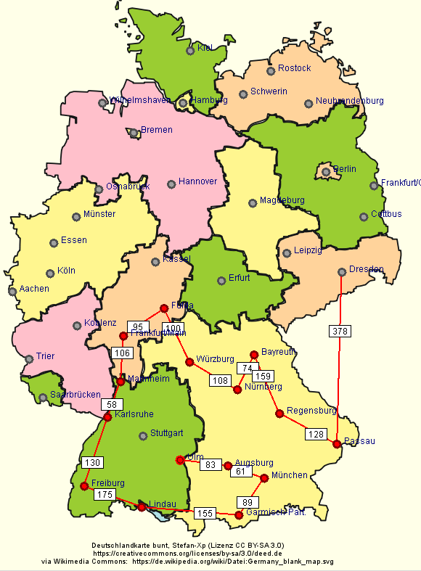Greedy-Algorithmus beim Problem des Handlungsreisenden, Start in Ulm, Zwischenstand nach 15 Schritten
In der Schule kann nur ein kleiner Einblick in die Prinzipien der Approximationsalgorithmen stattfinden. Der Bildungsplan schlägt vor, z.B. Greedy-Verfahren zu behandeln. Dabei steht die Idee und nicht die Analyse der Güte im Vordergrund. Diese kann höchstens experimentell an einigen Beispielen ermittelt werden.

Greedy
Bei Greedy-Algorithmen geht man so vor, dass man bei jeder Entscheidung die momentan am besten erscheinende Möglichkeit wählt. Anders als beim Backtracking nimmt man diese aber nicht zurück, um andere Varianten auszuprobieren, sondern bleibt bei dieser Entscheidung, auch wenn sie nicht optimal war.
Beispiel 1: Problem des Handlungsreisenden
Von der Startstadt aus wird als nächstes diejenige noch nicht besuchte Stadt angefahren, die am nächsten liegt. Von dort aus geht man wieder zur nächstgelegenen usw.
Das kann dazu führen, dass einzelne Städte in einer Ecke des Landes zunächst ausgelassen werden (hier z.B. Regensburg und Passau) und dann nur noch mit einem sehr weiten Weg zu erreichen sind.
Beispiel 2: Sitzplatzverteilung in einem Bus
Wenn jeder Schüler festgelegt hat, wie gerne er im Bus neben jedem anderen sitzen würde, dann könnte ein Greedy-Algorithmus in jedem Schritt einen noch nicht zugeteilten Schüler auswählen und denjenigen noch nicht platzierten Schüler dazusetzen, der die höchste Bewertung hat. Auch hier müssen eventuell am Ende Schüler zusammengesetzt werden, die sich überhaupt nicht ausstehen können.

Sequentielle Algorithmen
Sequentielle Algorithmen sind geeignet, wenn man die Knoten des Graphen in Teilmengen aufteilen muss. Sie werden dann nach einer gewissen Reihenfolge abgearbeitet und wenn möglich einer bestehenden Teilmenge hinzugefügt. Ist dies nicht möglich, beginnt man eine neue Teilmenge.
Man kann das Färbeproblem eines Graphen auf diese Art lösen: Alle Knoten einer Teilmenge werden in einer Farbe gefärbt. Ein neuer Knoten darf dieser Teilmenge nur dann hinzugefügt werden, wenn er keine gemeinsamen Kanten mit einem der Knoten dieser Teilmenge hat. Sortiert man die Knoten zunächst absteigend nach ihrem Grad, dann werden bei der Färbung eines planaren Graphen (einer Karte) nie mehr als sechs Farben verwendet.

Randomisierte Algorithmen
Bei randomisierten Algorithmen entscheidet der Zufall, wie die Lösung aussieht. Muss eine Entscheidung getroffen werden, wird sie per Zufallsgenerator entschieden.
Beispiel:
Sucht man z.B. einen maximalen Schnitt durch einen Graph, d.h. eine Aufteilung der Knoten in zwei Teilmengen, so dass möglichst viele Kanten zwischen beiden Teilmengen bestehen, kann man z.B. jeden Knoten mit der Wahrscheinlichkeit 1/2 einer der beiden Teilmengen zuordnen. Das Verfahren ist nicht sehr gut, liefert aber immer einen Schnitt, der im Durchschnitt halb so viele Kanten zerschneidet wie der optimale Algorithmus.

Lokale Suche
Man kann eine zufällige Lösung unter Umständen noch schrittweise optimieren. Dazu verändert man die getroffenen Entscheidungen so, dass die Verbesserung der Lösung möglichst groß ist (Methode des steilsten Abstiegs). Man kommt aber auch hier nicht zwangsläufig zur optimalen Lösung insgesamt, da es lokale Extrema geben kann, in denen keine (einzelne) Veränderung eine Verbesserung bringt.
Üblicherweise wird dieses Verfahren dann mehrmals durchgeführt (z.B. 1000x). Das beste Ergebnis wird dann genommen. Dies hat den Vorteil, dass die Chance durch eine ungünstige Wahl am Anfang ein sehr schlechtes Ergebnis zu bekommen, erheblich reduziert wird.
Beispiel 1: Problem des Handlungsreisenden
Die Reihenfolge der Städte wird zunächst zufällig festgelegt. Nun kann man schrittweise Verbesserungen vornehmen. Dabei könnte man unterschiedliche Verfahren anwenden. Zum Beispiel:
- Man ändert die Position einer Stadt in der Liste, so dass die Gesamtstrecke dann möglichst kurz wird.
- Man vertauscht die Positionen zweier Städte in der Liste, so dass die Gesamtstrecke möglichst kurz wird.
Beispiel 2: Dominierende Menge
Man fügt am Anfang zufällig so lange Knoten zur dominierenden Menge hinzu, bis alle Knoten abgedeckt sind (d.h. einer ihrer Nachbarknoten in der dominierenden Menge ist). Danach versucht man so lange, einzelne Knoten aus der dominierenden Menge zu entfernen, wie immer noch alle Knoten abgedeckt sind.
Ob dies eine gute Näherungslösung produziert, müsste man dann untersuchen.

Genetische Algorithmen
Eine interessante Variante der Approximationsalgorithmen stellt ein genetischer Algorithmus dar. Man versucht die Evolution in der Natur nachzuempfinden. Man startet mit mehreren zufälligen Lösungen des Problems (z.B. einer Population von 1000).
Selektion: Aus diesen wählt man die besten aus (z.B. 50), alle anderen verwirft man.
Rekombination: Diese 50 besten werden nun gekreuzt, d.h. es wird ein Teil der Entscheidungen aus der Lösung A mit den restlichen Entscheidungen aus B kombiniert. Dadurch entsteht eine neue Lösung.
Mutation: Man kann auch mit einer gewissen Wahrscheinlichkeit noch Mutationen einbauen, d.h. zufällige Veränderungen der Lösung.
Auf diese Weise erzeugt man wieder eine Population. Nun beginnt der Zyklus der Selektion und Rekombination erneut. Auf diese Weise werden mehrere Zyklen durchgeführt. Allmählich sollten die Lösungen so besser werden (survival of the fittest).
Beispiel: Traveling Salesman
Die Städte werden in zufälliger Reihenfolge angeordnet. Die 50 kürzesten Routen werden ausgewählt. Für die Rekombination werden zwei Rundreisen ausgewählt und von der 1. Route die ersten x Städte übernommen, wobei die Zahl x zufällig festgelegt wird. Danach fügt man alle fehlenden Städte in der Reihenfolge der 2. Rundreise hinzu. Mutationen kann man einbauen, indem man die Position von zwei zufälligen Städten tauscht.
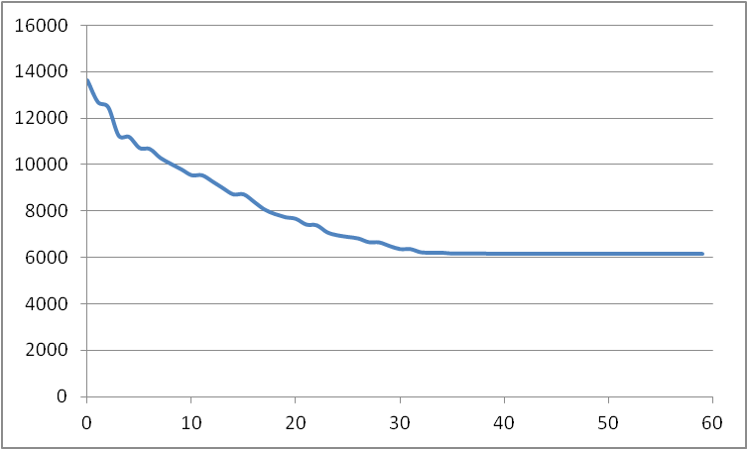Verlauf der Länge der kürzesten Rundreise der Population über die Generationen 0-60 (die Länge der optimalen Rundreise liegt vermutlich zwischen 5000 und 6000 km).

Ausgewählte Graphen-Algorithmen

Zyklensuche
Um Zyklen in Graphen zu finden, kann man Tiefen- oder Breitensuche verwenden. Enthält der Graph keinen Zyklus, ist es ein Baum.
Alternativ kann man auch eine rekursive Implementierung wählen.
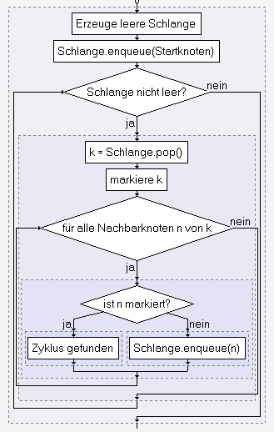
Abbildung 12: Zyklensuche durch Breitensuche
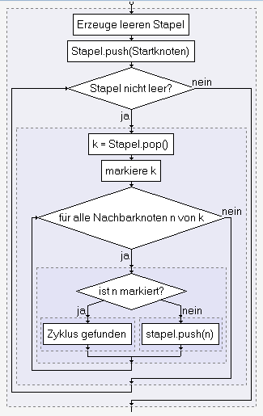Abbildung 13: Zyklensuche durch Tiefensuche

Zusammenhang eines Graphen:
Mit Tiefen- oder Breitensuche lässt sich die Anzahl der erreichbaren Knoten in einem Graphen bestimmen und durch Vergleich mit der Gesamtzahl der Knoten erkennen, ob ein Graph zusammenhängend ist.

Euler-Zug
Gesucht ist ein geschlossener Kantenzug im Graphen, so dass jede Kante genau einmal benutzt wird. Fälschlicherweise wird der Euler-Zug oft als Euler-Kreis bezeichnet. Allerdings darf in einem Kreis laut Definition jeder Knoten nur einmal besucht werden. Beim "Euler-Kreis" allerdings mehrfach. Damit muss man ihn als korrekterweise als geschlossenen Euler-Zug oder Euler-Zyklus bezeichnen.
Dies ist möglich, wenn der Graph zusammenhängend ist und der Grad jedes Knoten gerade ist. Damit ist die Existenz nachgewiesen, aber noch nicht klar, wie der Kantenzug gefunden werden kann. Die Algorithmen von Hierholzer oder Fleury lösen dieses Problem. Da dies aber nicht im Bildungsplan vorkommt, wird hier nur auf zwei Videos verwiesen.
- Der Algorithmus von Hierholzer (Eulerzugproblem)
https://www.youtube.com/watch?v=aAKDDW4gUGs (Sep. 2020)
- Der Algorithmus von Fleury (Eulerzugproblem)
https://www.youtube.com/watch?v=I_6ODtkaDwo

Anwendung Briefträgerproblem:
Im Gegensatz zum Handlungsreisenden, der jede Stadt (Knoten) einmal besuchen soll, muss der Briefträger jede Straße einmal ablaufen, um die Briefe auszuliefern. Dabei sollte jede Straße nur einmal benutzt werden. Das gilt genauso für Routen der Müllabfuhr oder Straßenreinigung.

Wegefinde-Algorithmen
Moores-Algorithmus A
Finden kürzester Wege in ungewichteten Graphen: Mit dem Algorithmus A von Edward Moore wird per Breitensuche die Entfernung eines Knoten zu allen anderen bestimmt, indem man ausgehende vom Startknoten (Entfernung 0) bei jedem noch nicht besuchten Nachbarknoten als Entfernung die eigene Entfernung+1 einträgt. Die neu besuchten Knoten werden in die ToDo-Liste der Breitensuche eingetragen.
Dijkstra - Algorithmus
Der Dijkstra-Algorithmus wurde schon in IMP in Klasse 9 (siehe Hintergrund dort) erläutert. Eine gut verständliche Erläuterung finden Sie auch unter https://www-m9.ma.tum.de/graph-algorithms/spp-dijkstra/index_de.html (Abgerufen 04.11.2020).
Bellman-Ford - Algorithmus
Der Bellman-Ford-Algorithmus geht ähnlich vor wie der Dijkstra Algorithmus. Er ist unter https://www-m9.ma.tum.de/graph-algorithms/spp-bellman-ford/index_de.html (Abgerufen: Nov. 2020) gut erklärt. Wenn vom Startknoten zu einem Knoten A ein Pfad gefunden wurde, wird bei jedem Nachbarknoten N kontrolliert, ob der Weg über A zu N kürzer ist als der bisher kürzeste Weg zu N. Im Gegensatz zum Dijkstra-Algorithmus versucht man dabei nicht, die Bearbeitungsreihenfolge der Knoten so zu wählen, dass ein schon bearbeiteter Knoten nicht erneut untersucht werden muss. Stattdessen werden so viele Bearbeitungsdurchgänge durchgeführt, dass nachträgliche Änderungen an einem Knoten erneut an alle Folgeknoten weitergegeben werden können. In einem Durchgang wird dabei jede Kante einmal betrachtet. Daher verwendet man eine Schleife über alle Kanten statt einer Schleife über alle Knoten.
Wählt man als Anzahl der Durchgänge die Knotenzahl des Graphen, stellt man sicher, dass der kürzeste Weg zu jedem Knoten gefunden wurde. Im ungünstigsten Fall verläuft der längste kürzeste Weg zu einem Knoten über alle anderen Knoten. Mehr Zwischenschritte sind nicht möglich, da es im Normalfall nicht sinnvoll ist, einen Zyklus (mehrfach) zu durchlaufen. Nur bei Zyklen, die ein negatives Kantengewicht haben, würde sich die Gesamtstrecke durch den Zyklus verkürzen. Es würde sich lohnen, den Zyklus immer wieder zu durchlaufen. Daher erkennt man diese (verbotenen) Zyklen daran, dass ein weiterer Durchgang nach Beendigung des Algorithmus eine weitere Verbesserung der Wege bringen würde. Einzelne Kanten mit negativen Kantengewichten sind bei Bellman-Ford erlaubt.
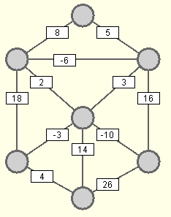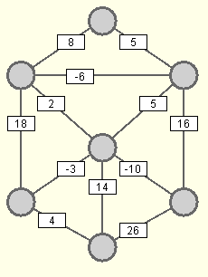
Graphen mit negativen Kantengewichten: Der erste Graph ist nicht zulässig, da der rot markierte Kreis das Gewicht -1 hat. (eigenes Werk)
Distanz-Vektor-Verfahren (Dynamisches Routing)
Die Laufzeit des Bellman-Ford-Algorithmus ist schlechter als die des Dijkstra-Algorithmus. Seine große Stärke liegt aber darin, dass er auch funktioniert, wenn man jeden Knoten als eigenständigen Akteur betrachtet, der mit seinen Nachbarknoten kommunizieren kann. Er fragt seine Nachbarn immer wieder nach deren Entfernung zu Startknoten und passt seine eigene Entfernung gegebenenfalls an. Machen das alle Knoten, stellt sich nach einer gewissen Zeit ein stabiler Zustand ein, in dem die kürzesten Entfernungen vom bzw. zum Startknoten bekannt sind. Die Gesamtstruktur des Graphen muss dazu nicht bekannt sein. Jeder Knoten muss nur seine Nachbarknoten kennen.
Statt nur die Entfernung zu einem (Start)knoten abzufragen, kann man auch die Entfernungen zu allen Knoten abfragen. Das Routing im Internet funktioniert nach diesem System. Hier tauschen die Router Informationen über den Zeitbedarf zu den Ziel-IP-Adressen aus und bestimmen damit die günstigsten Routing-Strecken.
Jeder Rechner/Router (Knoten des Graphen) kennt zunächst nur die Distanz zu seinen unmittelbaren Nachbarn. Die Distanz (Gewicht der Kante) ist ein bestimmtes Maß (=Metrik):
- die Paketverzögerung beim Transport (beim Protokoll Hello)
- die Anzahl der Hops (beim Protokoll RIP – Routing Information Protocol). Die Anzahl Hops gibt an, wie viele Router sich zwischen Ursprungs- und Zielrechner befinden.
Wir wählen bei unseren weiteren Überlegungen die Verzögerung als Maß für die Distanz. Jeder Router misst nun regelmäßig die Zeit, die ein Paket braucht, um zu seinen Nachbarn und zurück zu gelangen. Diese Zeiten hält er in einer Routingtabelle fest.
In regelmäßigen Abständen tauschen die Nachbarn ihre Routingtabellen aus (im ARPAnet waren es 625ms), in denen steht, in welcher Zeit irgendein Ziel erreicht werden kann. Aus den erhaltenen Tabellen wird eine neue Routingtabelle mit weiteren Zielen und angepassten Werten für den Zeitbedarf berechnet.
Ziel | Netzmaske | Gateway | Schnittstelle | Metrik
92.221.2.14 | 255.255.255.255 | 127.0.0.1 | 127.0.0.1 | 0ms
10.1.1.17 | 255.255.255.255 | 127.0.0.1 | 127.0.0.1 | 0ms
92.221.2.0 | 255.255.255.0 | 92.221.2.14 | 92.221.2.14 | 1ms
10.1.0.0 | 255.255.0.0 | 10.1.1.17 | 10.1.1.17 | 1ms
0.0.0.0 | 0.0.0.0 | 10.1.1.18 | 10.1.1.17 | 3ms
Diese Tabelle ist so zu lesen, dass die Datenpakete an die Adressen 92.221.2.14 und 10.1.1.17 – also die eigenen IP-Adressen – an sich selbst weitergeleitet werden müssen. Die IP-Adresse 127.0.0.1 kennzeichnet grundsätzlich den eigenen Rechner (localhost). Die Datenpakete an alle IP-Adressen, die die Netz-ID 92.221.2.0 und Netzmaske 255.255.255.0 haben, werden über die Schnittstelle 92.221.2.14 in das Netz 92.221.2.x weitergeleitet. Entsprechendes gilt für Netz 10.1.x.x. Alle anderen Verbindungen (Ziel 0.0.0.0 / Subnet 0.0.0.0) würden an den nächsten Router mit der IP 10.1.1.18 über die Schnittstelle 10.1.1.17 weitergegeben.
Betrachten wir den Ablauf des Routingalgorithmus in einem kleinen Netzwerk mit den Routern A, B, C und D. Wenn die Router eingeschaltet werden, so kennen sie nur die Distanz zu ihren Nachbarn. Die Routingtabelle hätte die folgende Form:
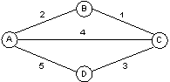  Von ↓ Nach → | A | B | C | D
A | 0 | 2 | 4 | 5
B | 2 | 0 | 1
C |  | 1 | 0 | 3
D | 5 |  | 3 | 0
Im Folgenden ist dargestellt, wie Informationen der Nachbarn die Routingtabelle von A verändern. Dazu schicken die Nachbarn von A Informationen über ihre Routingtabellen (= Distanzvektor).
Router B liefert z.B. (A = 2; B = 0; C = 1). A addiert die Distanz zum Router B (Entfernung A-B ist hier 2) hinzu und erhält damit die Gesamtentfernung um die anderen Knoten zu erreichen, wenn der Router B benutzt würde. Die Entfernung von A nach C über B ist also beispielsweise die Summe aus der Entfernung A-B (=2) plus die Entfernung von B zu C (=1), also insgesamt 3.
Am Ende wählt der Router A denjenigen Weg, der die kürzeste Distanz zum Ziel liefert. In diesem Beispiel ist der direkte Weg von A nach C 4 Einheiten weit weg. Über Router B sind es 3 Einheiten. Daher wird der Routingtabelleneintrag für Ziel C geändert. Statt des direkten Weges (4/C) wird der kürzere „Umweg“ über B verwendet (3/B). Für die anderen Ziele werden entsprechend die kürzesten Wege bestimmt. Man erhält eine neue Routingtabelle.
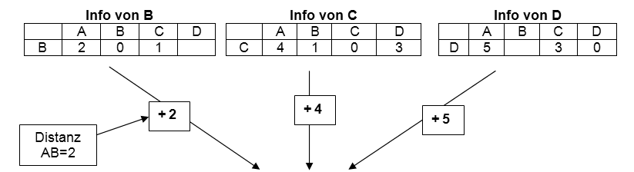
Werden die Routingtabellen immer wieder an die Nachbarn übertragen, so stellt sich nach einiger Zeit ein „stabiler Zustand“ ein, d.h. die Routingtabellen ändern sich nicht mehr. Hiermit ist das Grundprinzip des Bellman-Ford-Algorithmus umgesetzt.
Ziel | B | C | D
Alte RT von A | 2/B | 4/C | 5/D
über B | 2/B | 3/B
über C | 5/C | 4/C | 7/C
über D |  | 8/D | 5/D
Neue RT von A | 2/B | 3/B | 5/D
In der Praxis ist das Verfahren ein wenig komplizierter, da bei diesem Verfahren erst nach mehrfachem Austausch der Tabellen ein stabiler Zustand im Netz erreicht wird. Dazwischen kann es auch passieren, dass eine Routingschleife entsteht. Diese führt dazu, dass Datenpakete immer im Kreis geschickt werden und diese Leitungen dann schnell verstopfen. Um dies zu verhindern, hat man eine Time To Live (TTL) eingeführt, die festlegt, nach wie vielen Hops das Paket gelöscht wird. So kreist ein Paket nicht für immer und ewig.
In modernen Routing-Protokollen (BGP – Border Gateway Protocol) werden solche Routingschleifen von vornherein verhindert. Trotzdem arbeitet das BGP im Prinzip nach dem Distanz-Vektor-Verfahren. Es gibt aber auch andere Routingalgorithmen, die wie bei einem Routenplaner, die Entfernung zu allen Zielen z.B. mit dem Dijkstra-Algorithmus selbstständig berechnen (Link-State-Verfahren).

Unverträglichkeitsgraphen: Kolorierung von Graphen
Landkarten werden normalerweise koloriert, um einzelne Gebiete gut unterscheiden zu können. Dabei dürfen benachbarte Gebiete nicht in derselben Farbe gefärbt werden. Die Gebiete können als Knoten eines ungerichteten, ungewichteten Graphen modelliert werden, eine Kante zwischen zwei Knoten zeigt, dass die Regionen eine gemeinsame Grenze haben. Die genaue Lage der Gebiete und der Verlauf der Grenzen spielt keine Rolle.
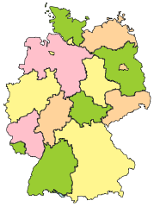
Abbildung 14: Bundesländer in Deutschland, Stefan-Xp via Wikimedia Commons (Lizenz: CC BY-SA 3.0): https://de.wikipedia.org/wiki/Datei:Germany_blank_map.svg
Der Graph ist damit ein Unverträglichkeitsgraph. Eine Kante drückt aus, dass die gleiche Farbe für die Knoten verboten ist.
Das Kartenfärbeproblem und damit auch alle anderen Anwendungssituationen, die mit einem Unverträglichkeitsgraph dargestellt werden können, können daher folgendermaßen in ein Graphen-Färbeproblem umformuliert werden:
Graph Coloring Problem
Finde eine Färbung der Knoten eines Graphen mit möglichst wenigen Farben, so dass benachbarte Knoten nicht die gleiche Farbe haben.
Als Variante kann man auch entweder nur danach fragen, wie viele Farben benötigt werden oder ob es zu einer bestimmten Anzahl von Farben eine Färbung gibt.
Für Graphen von Landkarten ist bekannt, dass immer eine Färbung mit maximal vier Farben möglich ist. Dies liegt daran, dass der dazugehörige Graph auf jeden Fall planar ist.
Eine Variante des Problems der Kartenkolorierung stellt die Erweiterung um Kolonien dar: Mutterstaat und Kolonie sollen dieselbe Farbe haben. Die Kolonien und der dazugehörige Mutterstaat werden dabei als ein einziger Knoten modelliert, um sicherzustellen, dass sie die gleiche Farbe bekommen. Die Kanten behalten ihre Bedeutung. Der dazugehörige Graph ist im Allgemeinen nicht mehr planar. Für dieses Problem ist keine allgemein gültige obere Schranke für die minimale Anzahl der Farben bekannt.
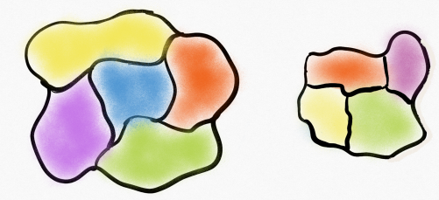Landkarte mit Kolonien (eigenes Werk)

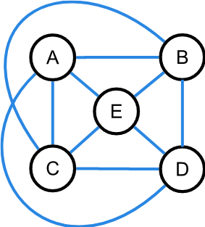
Dazu passender Graph
C
E
A
B
D
A
D
B
C

Graphen, die sich mit einer Farbe färben lassen, haben keine Kante. Ein bipartiter Graph lässt sich mit zwei Farben färben. Ein vollständiger Graph mit n Knoten benötigt n Farben, ein Graph mit einer Clique aus m Knoten mindestens m Farben.
Algorithmen
Das Graph-Kolorierungsproblem ist im Allgemeinen ein NP-vollständiges Problem. Daher kann man es vermutlich nicht effizient optimal lösen. Backtracking würde eine optimale Lösung garantieren. Die Anzahl der Farben würde man bei n Knoten auf n festlegen, da dies auf jeden Fall ausreicht. Dann würden die Knoten rekursiv abgearbeitet und für jeden Knoten alle Farben probiert. Die beste Lösung merkt man sich.
Als effizientes Näherungsverfahren steht ein Greedy-Algorithmus zur Verfügung. Schrittweise werden die Knoten einer nach dem anderen betrachtet und jeweils der Knoten so mit einer Farbe der höchsten Priorität (diese wurde zuvor festgelegt) gefärbt, dass die Färbe-Regel nicht verletzt wird.
Graph-Coloring-Approximationsalgorithmus (Greedy):
1) Lege eine Farb-Prioritätsliste fest: 1. Farbe, 2. Farbe, 3. Farbe, …
2) Betrachte der Reihenfolge nach alle n Knoten → u sei der betrachtete Knoten:
Färbe u mit der Farbe, die in der Prioritätsliste am höchsten ist und mit der noch kein adjazenter Knoten zu u gefärbt ist.
Die Güte dieses Algorithmus ist sehr schlecht. Beim einem bipartiten Graph, bei dem jeder Knoten mit allen Knoten der anderen Teilmenge verbunden ist außer seinem direkten Gegenüber, benötigt der Algorithmus n/2 Farben, wenn man die Knoten in ungünstiger Reihenfolge (siehe Nummerierung der Knoten) abarbeitet, obwohl eigentlich 2 Farben ausreichen.
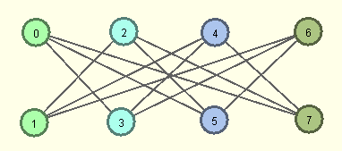
Die Bearbeitungsreihenfolge (0->7) führt dazu, dass die gegenüberliegenden Knoten immer in der gleichen Farbe gefärbt werden und diese Farbe für alle anderen Knoten verboten ist.
Quellen
Erklärvideo zur GraphColoring https://www.youtube.com/watch?v=4FE79y_JkCE
Erklärvideo Four Color Problem: https://www.youtube.com/watch?v=9-ImSBdxx3k
Erklärvideo The Four Color Theorem: https://www.youtube.com/watch?v=NgbK43jB4rQ
Wikipedia: Färbung https://de.wikipedia.org/wiki/Färbung_(Graphentheorie)
CSUnplugged: Graph Colouring – The Poor Cartographer. URL: http://csunplugged.org/graph-colouring/
Großer et al: Das Vierfarbenproblem – "mehr als Malen nach Zahlen". MathePrisma. URL: http://matheprisma.de/Module/4FP/index.htm
Computing Science Inside: Graph Coloring. University of Glasgow. URL: http://csi.dcs.gla.ac.uk/workshop-view.php?workshopID=6

Minimale Dominierende Menge (Minimal Dominating Set - MDS)
In der Graphentheorie ist eine Dominierende Menge eines Graphen eine Teilmenge, für die gilt, dass jeder Knoten, der nicht in D enthalten ist, adjazent zu mindestens einem Knoten aus D ist.
Die Dominationszahl ist die Anzahl Knoten in einer minimalen Dominierenden Menge für G.
Das Dominating Set Problem betrifft die Frage, ob die Dominationszahl für einen gegebenen Graphen G und höchstens k ist, wobei k in der Problemstellung festgelegt wird. Dies ist ein überraschend schweres Problem. Es ist ein klassisches NP-vollständiges Entscheidungsproblem in der Komplexitätstheorie (Garey & Johnson 1979). Daher kann man davon ausgehen, dass es keinen effizienten Algorithmus gibt, der eine Minimale Dominierende Menge für einen vorgegebenen Graphen findet.
[Übersetzt aus Wikipedia: https://en.wikipedia.org/wiki/Dominating_set]
Algorithmus
Auch hier bietet es sich an, für eine optimale Lösung mit Backtracking an das Problem heranzugehen. Jeder Knoten kann zur dominierenden Menge dazugehören oder nicht. Damit gibt es zwei Möglichkeiten, die beim Backtracking getestet werden müssen. Die kleinste gefundene dominierende Menge wird gespeichert.
Greedy-Näherungslösung: Man untersucht alle bisher noch nicht überdeckten Knoten und bestimmt die Anzahl der Knoten, die von dem jeweiligen Knoten überdeckt würden. Dann wählt man denjenigen Knoten aus, der die meisten Knoten überdeckt. In der Praxis ist es sinnvoll zu markieren, welche Knoten schon überdeckt sind, damit nicht jedes Mal alle Nachbarn darauf getestet werden müssen, ob sie zur dominierenden Menge gehören.
Lokale Suche: Man wählt zunächst zufällig so lange neue Knoten aus und fügt sie der dominierenden Menge hinzu, bis alle Knoten überdeckt sind. Danach überprüft man, ob es Knoten gibt, die aus der dominierenden Menge entfernt werden können.
Genetisch: Man generiert Individuen zunächst als zufällige Teilmengen der Knotenmenge. Dabei müssen diese nicht notwendigerweise dominierende Mengen sein. Man könnte diese Teilmenge aber leicht zu einer dominierenden Menge erweitern, indem alle restlichen Knoten, die noch nicht von der Teilmenge überdeckt werden, hinzugefügt werden. Dadurch bekommt man auf jeden Fall eine dominierende Menge.
Wenn man die Anzahl der Knoten in der dominierenden Menge minimieren will, ist das gleichbedeutend damit, dass man die Anzahl der überdeckten Knoten maximieren möchte. Daher kann man die Anzahl der überdeckten Knoten als Bewertung eines Individuums benutzen. Für die Rekombination wählt man eine beliebige Knotennummer m aus. Das neu generierte Individuum enthält dann alle Knoten, die in der Teilmenge des Vaters enthalten waren und eine Nummer kleiner m haben, und alle Knoten, die in der Teilmenge der Mutter enthalten waren und eine Nummer größer gleich m haben. Anschließend wählt man einige Indizes aus und fügt den Knoten hinzu, wenn er bisher nicht in der Teilmenge enthalten war oder entfernt ihn, wenn er enthalten war.
Links
Wikipedia: Minimal Dominating Set https://en.wikipedia.org/wiki/Dominating_set
CS Unplugged: Dominating Sets – Tourist Town. http://csunplugged.org/dominating-sets/

Asymmetrische Verschlüsselung mit exakten dominierenden Mengen
Graphen mit einer exakten dominierenden Menge könnten theoretisch als Public Key für asymmetrische Verschlüsselungen eingesetzt werden und schlagen damit eine Brücke zum Teilgebiet der Kryptologie. Im Bildungsplan taucht diese Verbindung aber nicht auf und ist hier nur als Hintergrund für den Lehrer gedacht.
Eine exakte dominierende Menge ist eine Menge von Knoten, die den Graphen genau überdeckt. Kein Knoten ist also Nachbar von zwei Knoten der dominierenden Menge. Dabei ist der Graph der öffentliche Schlüssel und die exakte dominierende Menge das Geheimnis, also der private Schlüssel. Es ist nur mit großem Aufwand (exponentielle Laufzeit) möglich, aus dem öffentlichen Schlüssel das Geheimnis zu berechnen. Dies ist typisch für die asymmetrische Verschlüsselung, bei der die Sicherheit nicht darauf beruht, dass es unmöglich ist, die Verschlüsselung zu brechen, sondern lediglich der Zeitaufwand zu groß ist.
Möchte man nun eine Nachricht (eine Zahl) verschlüsseln, muss man sie zufällig in einzelne Summanden aufteilen und an jeden Knoten einen dieser Summanden schreiben. Dann addiert man bei jedem Knoten K die Zahl selbst plus alle Zahlen der Nachbarknoten und trägt das Ergebnis beim Knoten K ein. Dies stellt dann die verschlüsselte Nachricht dar.
Beispiel:
unverschlüsselte Nachricht: 70
Aufteilung auf 8 Summanden: 70 = 10 + 5 + 7 + 9 + (-6) + 20 + 9 + 16
Verteilung auf die Knoten: verschlüsselte Nachricht:
9
33
31
21
37
45
39
23
10
-6
5
7
9
16
20
9
Summenbildung

Kennt man das Geheimnis des Graphen, also die exakte überdeckende Menge, muss man lediglich die Zahlen an diesen Knoten in der verschlüsselten Nachricht ablesen und addieren, um die Nachricht zu entschlüsseln (31+39 = 70), da an diesen Knoten die Summe aller anderen Knoten eingetragen und kein Knoten doppelt berücksichtigt wurde.
Man kann die verschlüsselte Nachricht auch angreifen, indem man ein lineares Gleichungssystem mit n Unbekannten und n Gleichungen (bei einem Graphen mit n Knoten) aufstellt, um aus der verschlüsselten Nachricht wieder die verteilten Zahlen zu ermitteln.
x1
x2
x3
x4
x7
x8
x5
x6
Dieses Gleichungssystem lässt sich nach dem Gaußverfahren in O(n³) lösen. Damit ist dieser Angriff effektiver als das Ermitteln der überdeckenden Menge. Die normale Entschlüsselung ist aber in O(n) durchführbar. Damit kann durch eine ausreichend große Zahl von Knoten eine hohe Sicherheit erreicht werden. Der Aufwand ist im Vergleich zum üblichen RSA Verfahren aber zu groß. Das Verfahren veranschaulicht aber das Prinzip der asymmetrischen Verschlüsselung gut.
Einen geeigneten Graphen erzeugt man, indem man zunächst die Knoten der exakt dominierenden Menge zeichnet. Dann verteilt man eine beliebige Zahl von weiteren Knoten und verbindet jeden von diesen mit genau einem der dominierenden Menge. Danach können beliebig viele Kanten zwischen diesen weiteren Knoten einfügen (aber nicht mehr zu einem Knoten der dominierenden Menge).
Links
Präsentation Public Key Kryptologie, Dr. Lucia Di Caro (ETH Zürich) am Schweizer Tag der Informatik 2020, URL:https://www.abz.inf.ethz.ch/wp-content/ uploads/2020/03/Workshop_16_PublicKeyKryptologie.pdf

Minimaler Spannbaum (Minimal Spanning Tree – MST)
Man sucht in einem gewichteten Graphen mit positiven Gewichten diejenigen Kanten, die alle Knoten verbinden und deren Gesamtgewicht möglichst klein ist. Es ist klar, dass Zyklen nicht auftreten können, da man dann eine Kante weglassen könnte und eine bessere Lösung hätte. Daher ist die Lösung auf jeden Fall ein Baum. Enthält der Baum alle Knoten des ursprünglichen Graphen nennt man ihn Spannbaum. Gesucht ist also ein minimaler Spannbaum.
Minimal spannende Bäume:
Jeder minimale Spannbaum ist ein zusammenhängender und zyklenfreier Graph mit minimalem Kantengewicht.
Minimale Spannbäume sind nicht nur für Gas- und Stromnetze nützlich, sie helfen auch, Probleme in Rechnernetzen, Telefonnetzen, Pipelines, Flugrouten und beim Entwurf von Computerchips zu lösen. Allgemein kann man sagen, dass Minimale Spannbäume immer dann interessant sind, wenn das Errichten der Routen teuer, das Verwenden der Routen aber billig ist. Allerdings müssen bei der Routenplanung immer verschiedene, häufig sich widersprechende Interessen berücksichtigt werden – zum Beispiel der Komfort einer Route, die benötigte Zeit und die Kosten. Daher ist der MST-Algorithmus keine große Hilfe bei der Routenplanung, da es ausschließlich ein Kriterium minimiert: die Gesamtlänge aller Straßen oder Flugstrecken. Trotzdem erkennt man bei der Berechnung eines MST für die größten deutschen Städte einen Teil des real existierenden Autobahnnetzes.
Minimale Spannbäume sind auch nützlich als ein Schritt auf dem Weg zur Lösung anderer (schwierigerer) Probleme auf Graphen, wie zum Beispiel das „Problem des Handlungsreisenden“ (Traveling Salesman Problem, TSP).
Obwohl das Problem nicht so einfach zu sein scheint, ist es nicht NP-vollständig. Es gibt effiziente Algorithmen, um einen minimale Spannbaum in polynomieller Zeit zu finden.
Algorithmen
Hier werden die Grundprinzipien zweier verschiedener Algorithmen zur Lösung des MST-Problems skizziert:
Der Prim-Algorithmus:
Dieser Algorithmus liefert garantiert einen MST.
Idee: Man betrachtet einen Teilbaum (zu Beginn einen beliebigen Knoten) und bestimmt die kürzeste Kante von diesem Baum zum restlichen Graphen. Diese Kante (zusammen mit dem Endknoten) fügt man dem MST hinzu. Dies wiederholt man bis alle Knoten im MST enthalten sind. Es ergibt sich folgender Algorithmus:
- Sortiere die Liste alle Kanten nach ihrem Gewicht.
- Nimm einen beliebigen Knoten k und markiere ihn.
- Suche die kürzeste Kante, die einen markierten und einen nicht markierten Knoten verbindet.
- Markiere diese Kante und ihren noch nicht markierten Endknoten.
- Wiederhole Schritte 3 und 4 bis alle Knoten markiert sind (also n-1 mal).
Der Algorithmus hat polynomielle Laufzeit, da das Sortieren der Kanten in polynomieller Laufzeit möglich ist (es gibt bei n Knoten höchsten m=n² viele Kanten) und danach in jedem Schritt ein Knoten hinzugefügt wird. Das Suchen der kürzesten Kante, die einen nicht markierten mit einem markierten Knoten verbindet, ist in O(m) möglich.
Der Kruskal-Algorithmus
Auch dieser Algorithmus liefert garantiert einen MST.
Idee: Die Kanten mit den kleinsten Gewichten müssen im MST enthalten sein, wenn dadurch nicht ein Zyklus entsteht. Daher kann man die Kanten nach aufsteigenden Gewichten durchlaufen und kontrollieren, ob durch Hinzunahme zum Teilgraph der Kante ein Zyklus entsteht. Der Teilgraph ist zunächst (meist) ein Wald und wird allmählich zu einem Baum ergänzt.
Um sich die aufwändige Zyklensuche zu ersparen, kann man auch jeden Baum des Waldes in einer Farbe färben. Dann kann man an der Knotenfarbe erkennen, zu welchem Baum ein Knoten gehört. Es ergibt sich folgender Algorithmus:
- Sortiere alle Kanten des Graphen nach aufsteigenden Gewichten.
- Betrachte nacheinander alle Kanten der Sortierung nach (beginne also mit der Kante mit dem kleinsten Gewicht)
- Sind die Endknoten im gleichen Baum (ihre Farbe ist gesetzt und gleich), dann lösche die Kante, sonst markiere sie.
- Ist die Farbe beider Knoten noch nicht gesetzt, färbe beide in einer neuen Farbe.
- Ist die Farbe eines Knoten noch nicht gesetzt, färbe ihn in der Farbe des anderen.
- Sind beide gefärbt und die Farbe unterscheidet sich, dann färbe einen der Bäume komplett in der Farbe des anderen.
Der Algorithmus hat polynomielle Laufzeit, da das Sortieren in polynomieller Laufzeit (es gibt höchsten n² viele Kanten) möglich ist und danach in jedem Schritt eine Kante abgearbeitet wird.
Beide Algorithmen sind Greedy-Algorithmen. Sie treffen in jedem Schritt die beste Wahl, die momentan zur Verfügung steht. Obwohl sowohl der Prim- als auch der Kruskal-Algorithmus so „kurzsichtig“ und gierig sind, ohne Rücksicht darauf zu nehmen, welche Auswirkungen die getroffene Entscheidung für den weiteren Verlauf hat, lösen beide das MST-Problem. Sie liefern nicht nur eine Näherungslösung, wie es beim Graph-Coloring-Algorithmus der Fall ist.
Beide Algorithmen lassen sich mit leichten Veränderungen auch benutzen, um eine Näherungslösung für das Traveling Salesman Problem zu suchen:
Der Prim-Algorithmus vereinfacht sich, da die kürzeste Kante von einem markierten zu einem unmarkierten Knoten für das TSP nicht im ganzen bisherigen Baum gesucht werden muss, sondern am Ende der Route liegen muss. Man muss also nur die ausgehenden Kanten des Routenendes zu allen noch nicht markierten Knoten betrachten (vgl. TSP-Greedy im Graphentester). Am Ende wird die Rundreise durch eine Kante zwischen den beiden Blättern des "Baums" geschlossen.
Der Kruskal-Algorithmus ist etwas komplizierter, da man beim Zusammenführen zweier Teilbäume oder Vergrößern eines Teilbaums darauf achten muss, dass keine innere Knoten sondern nur Blätter verwendet werden dürfen. Außerdem muss zum Schließen der Rundreise am Ende einmal erlaubt werden, einen Kreis zu bilden.

Matching-Algorithmen
Da Matching-Algorithmen im Bildungsplan nicht vorkommen, werden die Algorithmen hier nicht näher beleuchtet. Sie sind aber trotzdem spannend, da sie viele reale Probleme umfassen und quasi das Gegenstück zum Färben eines Unverträglickeitsgraphen bilden. Eine gute Darstellung des Hopcroft-Karp-Algorithmus für bipartites Matching und des Blossom-Algorithmus für beliebige Graphen findet man bei der TUM München. Dort kann man auch mit verschiedenen Graphen experimentieren.
Hopcroft-Karp-Algorithmus:
https://www-m9.ma.tum.de/graph-algorithms/matchings-hopcroft-karp/index_de.html
Blossom-Algorithmus von Edmonds:
https://www-m9.ma.tum.de/graph-algorithms/matchings-blossom-algorithm/index_de.html
Abgerufen 25.11.2020

Eigentlich sind natürlich Listen und Bäume spezielle Graphen.
Bögen werden bisweilen auch als gerichtete Kanten aufgefasst.
Wikipedia: siehe Seite „Graph (Graphentheorie)“, URL: https://de.wikipedia.org/wiki/Graph_(Graphentheorie) (abgerufen: 28.03.2018)
Der im Bildungsplan verwendete Begriff Knotenpunkt kann hilfreich sein, wenn man die Visualisierung als Punkt betonen möchte, ansonsten ist die Bezeichnung Knoten üblich. Im Unterricht bietet sich auch ein Rückgriff auf die Bezeichnung „Verkehrsknotenpunkt“ in Straßen- oder Bahnnetzen an.
Eintrag Graph, in: „Schülerduden Die Mathematik I“, Dudenverlag, 1990, 5. Auflage, S.162
vgl. Nitzsche: „Graphen für Einsteiger“, Vieweg+Teubner, Wiesbaden, 2009, 3. Auflage, S.5
Vgl. „Kleines Wörterbuch der Graphentheorie“, in Nitzsche: „Graphen für Einsteiger“, Vieweg+Teubner, Wiesbaden, 2009, 3. Auflage
Wikipedia, siehe Seite „Graph (Graphentheorie)“, URL: https://de.wikipedia.org/wiki/Graph_(Graphentheorie)#Definitionen (abgerufen: 30.3.2018)
Schmitt G.N. (1993) Methode: Abstraktion und Modellbildung. In: Architectura et Machina. Vieweg+Teubner Verlag, https://link.springer.com/chapter/10.1007/978-3-322-83972-5_10 (Abgerufen 06.05.2020)
Gallenbacher, Jens (2008), Abenteuer Informatik, Spektrum Verlag
Es gibt auch sogenannte Hypergraphen, die mehr als zwei Knoten bei einer Kante zulassen. Die sollen hier aber nicht berücksichtigt werden.
SAT: Gegeben ist eine aussagenlogische Formel F. Gesucht ist eine Belegung der Variablen von F mit den Werten wahr oder falsch, sodass F zu wahr ausgewertet wird.
Artikel NP-Schwere in Wikipedia, Die freie Enzyklopädie. URL: https://de.wikipedia.org/wiki/NP-Schwere (Stand 03.10.2021), vergleiche auch: https://en.wikipedia.org/wiki/List_of _NP-complete_problems
Liste von NP-vollständigen Problemen in Wikipedia,URL:https://en.wikipedia.org/wiki/List_of_NP-complete_problems
Röglin, Heiko (Universität Bonn): Randomisierte und approximative Algorithmen, http://www.roeglin.org/teaching/Skripte/Approximationsalgorithmen.pdf (Mai 2020)
Bildungsplan Informatik (Schulversuch), 3.3.2.2 Algorithmen auf Datenstrukturen (12) "Strategien (zum Beispiel Greedy) zur Bestimmung von Näherungslösungen in polynomieller Laufzeit beschreiben und an geeigneten Problemstellungen (zum Beispiel 4-Farben-Problem, Dominating Sets) von Hand durchführen" oder Approximationsalgorithmen, Jan Johannsen (Vorlesung im Sommersemester 2007) ab Folie 28, URL: http://www2.tcs.ifi.lmu.de/~abel/lehre/SS07/Approx/Folien.pdf (Dez. 2020)
Greedy Coloring in Wikipedia, freie Enzyklopädie, https://en.wikipedia.org/wiki/Greedy_coloring (12.05.2020)
Näheres dazu: Cu Nguyen Giap und Dinh Thi Ha, https://www.researchgate.net/publication/277013536_Parallel_Genetic_Algorithm_for_Minimum_Dominating_Set_Problem
Dies ist der schwierige Teil des Algorithmus, wenn er effizient implementiert werden soll. Dazu verwendet man sogenannte „Disjoint-Set“-Datenstrukturen (vgl. https://en.wikipedia.org/wiki/Disjoint-set_data_structure).

